2019 m. 6–9 sav. (2019 m. vasario 4–kovo 3 d.)

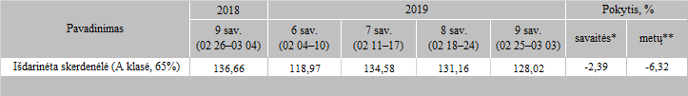

\*lyginant 2019 m. 9 savaitę su 8 savaite  
\*\*lyginant 2019 m. 9 savaitę su 2018 m. 9 savaite

Šaltinis: Europos Komisija  
Parengė: D. Špokaitė, tel. (8 37) 39 78 02